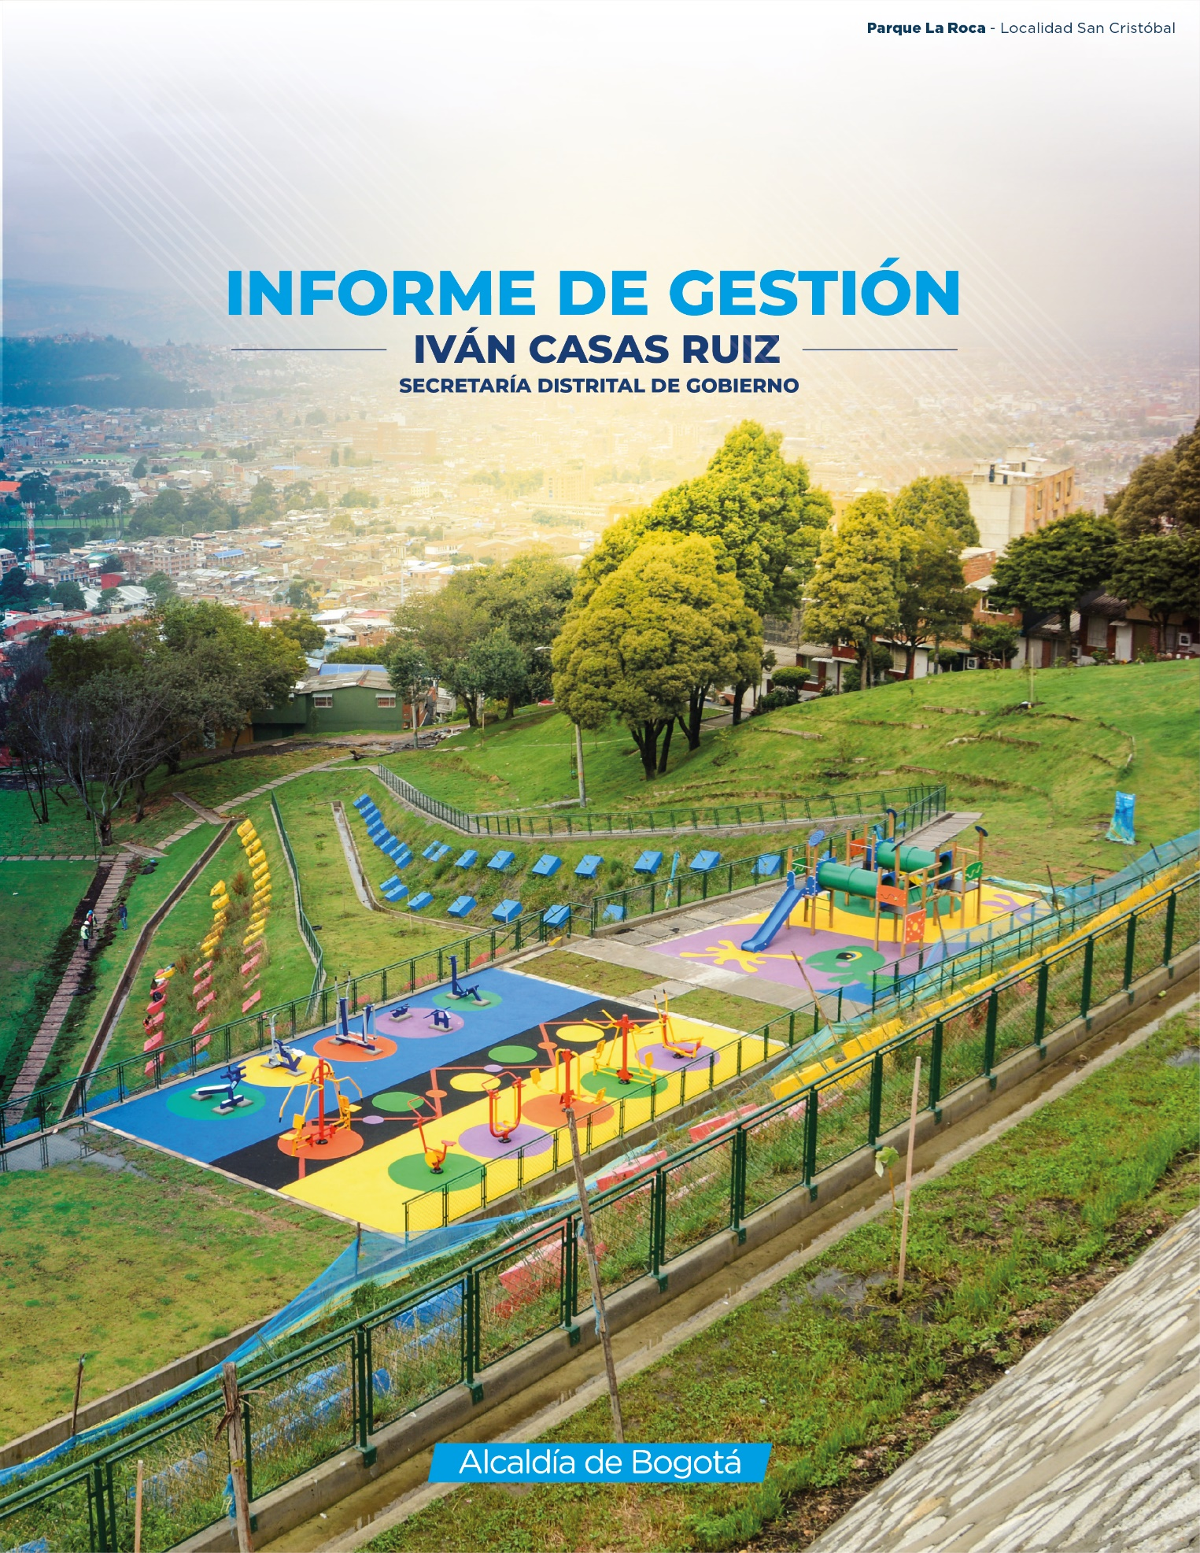

SECRETARÍA DISTRITAL DE GOBIERNO
SUBSECRETARÍA DE GESTIÓN INSTICUIONAL

INFORME DE GESTIÓN FISCAL DE LA ENTIDAD

BOGOTÁ, DICIEMBRE DE 2019

3. Resultados de la Gestión Fiscal de la Entidad

En esta sección se incluyen los resultados del informe final de la Auditoría de Regularidad PAD 2019 código 12, radicado en la Entidad el 18 de junio de 2019, mediante radicado 20194210674972, así como los resultados de la Auditoría de Desempeño código 18 desarrollada por la Contraloría de Bogotá, D.C. del mes de agosto al mes de noviembre. En este orden de ideas, se indica que está pendiente la entrega del informe final de la auditoría indicada por parte de la Contraloría de Bogotá.

3.1 Auditoría de Regularidad

La Auditoría de Regularidad PAD 2019 código 18, cuyo informe final fue radicado en la Entidad el 18 de junio, evaluó la gestión fiscal de la vigencia 2018 y arrojó como resultados un total de 25 hallazgos, tres (3) de estas con incidencia disciplinaria y una (1) con incidencia fiscal. La comparación de estos resultados con las vigencias anteriores se evidencia en el siguiente cuadro:

Tabla 33. Comparación número de hallazgos Auditorías de Regularidad 2016 - 2019
Componente | PAD 2016 | PAD 2017 | PAD 2018 | PAD 2019
1. Control de Gestión | 14 | 16 | 16 | 16
1.1 Control Fiscal Interno | 1 | 3 | 4 | 4
1.2 Plan de Mejoramiento | 1 | 1 | 0 | 0
1.3 Gestión Contractual | 8 | 10 | 11 | 11
1.4 Gestión Presupuestal | 4 | 2 | 1 | 1
2. Control de Resultados | 3 | 2 | 1 | 4
2.1 Planes, programas y proyectos | 3 | 2 | 1 | 4
3. Control Financiero | 10 | 11 | 6 | 5
3.1 Factor estados financieros | 7 | 2 | 6 | 5
3.2 Control interno contable | 3 | 9 | 0 | 0
4. Otros Resultados | 1 | 2 | 0 | 0
4.1 Atención de Quejas | 1 | 2 | 0 | 0
Total | 28 | 31 | 23 | 25
Fuente: Elaboración Propia Subsecretaría de Gestión Institucional 2019.

En el informe final entregado por el ente de control permite identificar los siguientes resultados en la gestión fiscal de la Entidad:
- Control de la gestión: la evaluación del Plan de Mejoramiento obtuvo 100% en eficacia y la efectividad supera el 75%.
- Control financiero: obtuvo una calificación de 4,67 sobre un total de 5 criterios del marco de referencia de proceso contable.
- Opinión sobre los Estados Contables: obtuvo una opinión limpia.
- Concepto sobre la calidad y eficiencia del control fiscal interno: 90% de eficacia y calidad, y 88% de eficiencia.
Posterior a estos resultados, se procedió a la formulación del plan de mejoramiento.

  - Auditoría de Desempeño

Mediante radicado N° 20194210945792 del 20 de agosto, fue informada la realización de la Auditoría de Desempeño para “verificar la liquidación y pago de las prestaciones sociales de acuerdo a los perfiles y requisitos de la Secretaría Distrital de Gobierno – SDG”, la cual fue desarrollada entre el 22 de agosto al 18 de noviembre. Como resultado de esta auditoría, el ente de control dictaminó un total cuatro (4) hallazgos administrativos, sin ningún tipo de incidencia, todos relacionados con el fortalecimiento de las instrucciones y/o procedimientos internos.

  - Plan de Mejoramiento Vigente

Es importante iniciar esta sección, indicando que en la Auditoría de Regularidad PAD 2019, código 12, la totalidad de las acciones evaluadas por el ente de control fueron cerradas por cumplimiento completo; de esta forma, quedaron en estado “abierto” aquellas actividades cuyo plazo de ejecución excedía el 31 de diciembre de 2018 y se adicionaron las acciones formuladas como resultado de la auditoría de regularidad y de la auditoría de desempeño realizada.

A continuación, se presenta la distribución de las acciones entre las dependencias de la Entidad:

Tabla 34 Distribución Acciones Plan de Mejoramiento
Responsable | Vigencia |  | Total general
 | 2018 | 2019
Dirección Administrativa | 2 | 2 | 4
Dirección de Contratación | 5 | 10 | 15
Dirección de Derechos Humanos | 1 |  | 1
Dirección Financiera | 1 | 3 | 4
Oficina Asesora de Planeación |  | 5 | 5
Oficina Asesora de Comunicaciones |  | 1 | 1
Subsecretaría para la Gobernabilidad y la Garantía de Derechos | 1 |  | 1
Dirección de Tecnologías e Información |  | 1 | 1
Subsecretaría de Gestión Institucional |  | 3 | 3
Dirección Jurídica |  | 1 | 1
Dirección de Gestión del Talento Humano |  | 3 | 3
Acciones Compartidas
Dirección Administrativa y Dirección de Contratación |  | 3 | 3
Dirección de Contratación y Dirección de Tecnologías e Información |  | 1 | 1
Dirección de Gestión del Talento Humano y Dirección de Tecnologías e Información |  | 1 | 1
Total | 10 | 34 | 44
Fuente: Elaboración propia con base en los informes emitidos por la Contraloría de Bogotá, D.C. para cada una de las auditorías

Para complementar esta información, el número de hallazgos en estado abierto corresponden a 9 hallazgos de la vigencia 2018 y 33 hallazgos de la vigencia 2019 para un total de 42 hallazgos. Cada hallazgo tiene entre una a dos acciones correctivas cuya ejecución se dirige a la subsanación de las causas que los generaron.

Ahora bien, una vez realizado el seguimiento por la Subsecretaría de Gestión Institucional sobre el cumplimiento de las acciones de este plan con corte al 30 de noviembre se hace entrega de los siguientes resultados:

Tabla 35 Seguimiento al cumplimiento del Plan de Mejoramiento por dependencia (30 de noviembre de 2019)
Dependencia | Total acciones | Acciones cumplidas | Acciones por cumplir | Promedio cumplimiento acciones
Oficina Asesora de Planeación | 5 | 0 | 5 | 20,2%
Dirección de Derechos Humanos | 1 | 1 | 0 | 100,0%
Dirección Financiera | 4 | 1 | 3 | 37,5%
Dirección de Contratación | 15 | 5 | 10 | 46,8%
Subsecretaría de Gestión Institucional | 3 | 1 | 2 | 66,7%
Dirección Administrativa | 4 | 2 | 2 | 50,0%
Dirección de Tecnologías e Información | 1 | 1 | 0 | 100,0%
Subsecretaría para la Gobernabilidad y la Garantía de Derechos | 1 | 1 | 0 | 100,0%
Oficina Asesora de Comunicaciones | 1 | 0 | 1 | 100,0%
Dirección Jurídica | 1 | 0 | 1 | 42,9%
Dirección de Gestión del Talento Humano | 3 | 0 | 3 | 0,0%
Subtotal 1 | 39 | 12 | 27
Acciones compartidas
Dirección Administrativa y Dirección de Contratación | 3 | 3 | 0 | 100,0%
Dirección de Contratación y Dirección de Tecnologías e Información | 1 | 0 | 1 | 0,0%
Dirección de Gestión del Talento Humano y Dirección de Tecnologías e Información | 1 | 0 | 1 | 0,0%
Subtotal 2 | 5 | 3 | 2
Total | 44 | 15 | 29 | 83,8%
Fuente: Elaboración propia con base en el seguimiento efectuado por la Subsecretaría de Gestión Institucional

En la tabla anterior se observa que con corte al 30 de noviembre de 2019 ya hay 15 acciones con cumplimiento completo, esto representa el 34,1% del total de las acciones de mejoramiento que componen el Plan. En el seguimiento se incluye además el avance de las acciones en ejecución y con estos avances se concluye que el cumplimiento del plan está en 83,8%. Se precisa que los resultados de cumplimiento hacen parte del esquema de seguimiento gestionado por la Subsecretaría de Gestión Institucional, dependencia que se ha encargado de consolidar las evidencias y enviar alertas de ejecución a cada una de las dependencias responsables de cada acción; y, en todo caso, la eficacia y efectividad del plan está sujeta a la evaluación que realizará la Contraloría de Bogotá, D.C. en la siguiente auditoría de regularidad.

